 | Abdi İpekçi Caddesi Kaşıkçıoğlu Apt. No:42 D:2 34365 Nişantaşı İstanbul  www.artxist.com  info@artxist.com  T. +90 212 291 77 84 F. +90 212 343 69 35 | BASIN BÜLTENİ

x-ist @ SCOPE Basel 2012

x-ist, 12-17 Haziran, 2012 tarihleri arasında Art Basel ile eş zamanlı olarak Kaserne, Basel’de
düzenlenen SCOPE Basel fuarına katılıyor. Tüm dünyadan önde gelen, yenilikçi galerilerin yer aldığı fuarda x-ist,
Cem Dinlenmiş, Ali Elmacı, Seda Hepsev, Sena, Erkut Terliksiz, Gözde Türkkan, Ceren Oykut, Nalan Yırtmaç,
Lale Tara, Banu Birecikligil ve Nuri Kuzucan’ın eserlerini sergiliyor.

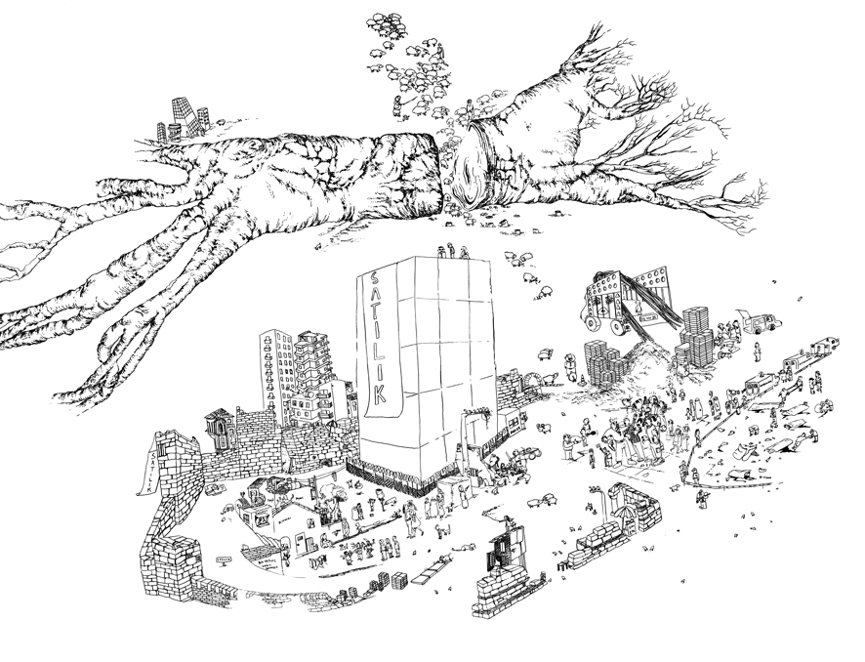

Ceren Oykut, “Yarım ve Yalnız”, Kağıt üzerine mürekkep, 83 x 111 cm, 2008

Mevcut resim yüzeyine uygun iş üretmek yerine yüzeyi de kurguya göre şekillendirerek mekana göre değişen algılar oluşturan Cem Dinlenmiş, üç açıdan izlenebilen iki yüzeyli serisinin ikinci resmi “Levels of Intimacy”i SCOPE Basel’de sergiliyor. Bu üç boyutlu portrede iki ayrı görüntü izleyicinin marifetiyle üstüste pozlanabiliyor, farklı açılardan bakıldığında yeniden bozulup yaratılıyor.

Ali Elmacı, “Yemek Yemek V” adlı işinde medyada gösterilen ışıltılı hayatların gerçekleri örtmek üzere sunulduğu kapitalist dünyayı eleştiriyor. Birbiri ile alakasız yiyeceklerin oluşturduğu lezzetsiz sofra ve izleyiciye karşı yapay pozlar veren mankenler özellikle Türkiye’nin karmaşık gündemine referans veriyor. Elmacı’nın fuardaki diğer yapıtı “Ateşinle Koru Beni III” ise halka vaat edilen kişisel hak ve özgürlüklerin genişletilmesi yerine tamamen ortadan kaldırılarak toplumsal baskının arttırılmasına gönderme yapıyor. Kendi endişelerini bile gizleyemeyen bürokratlar izleyiciye telkinde bulunuyor.

Seda Hepsev, alışılagelmiş tarzının dışında, sıradışı bir yaklaşımla realist desenleri ile fuara katılıyor. Anneanne evini temsil eden klasik objeler iki ayrı çerçeve içinde farklı mesafelerden gösterilirken, diğer karede aynı mekanda olduğu tahmin edilen genç bir kadın figürü yer alıyor. Hepsev, desenlerdeki danteller ve gerçekçi desen tavrı arasındakı ilişkiye de değiniyor.

Yazısız karikatürü resim dünyası ile birleştiren Ceren Oykut, yaşadığı yer ve hayattan biriktirdiklerini, kişisel sembolleri haline gelen gündelik Türkiye sahneleri ile birleştirerek kağıt üzerine aktarıyor. Bir bilinçaltı haritası niteliği taşıyan, “Yarım ve Yalnız” ile “Lego” adlı eserleri ile Oykut, iç dünyasını deşifre ederken toplumsal olayları da yeniden kurgulayarak ön plana çıkarıyor.

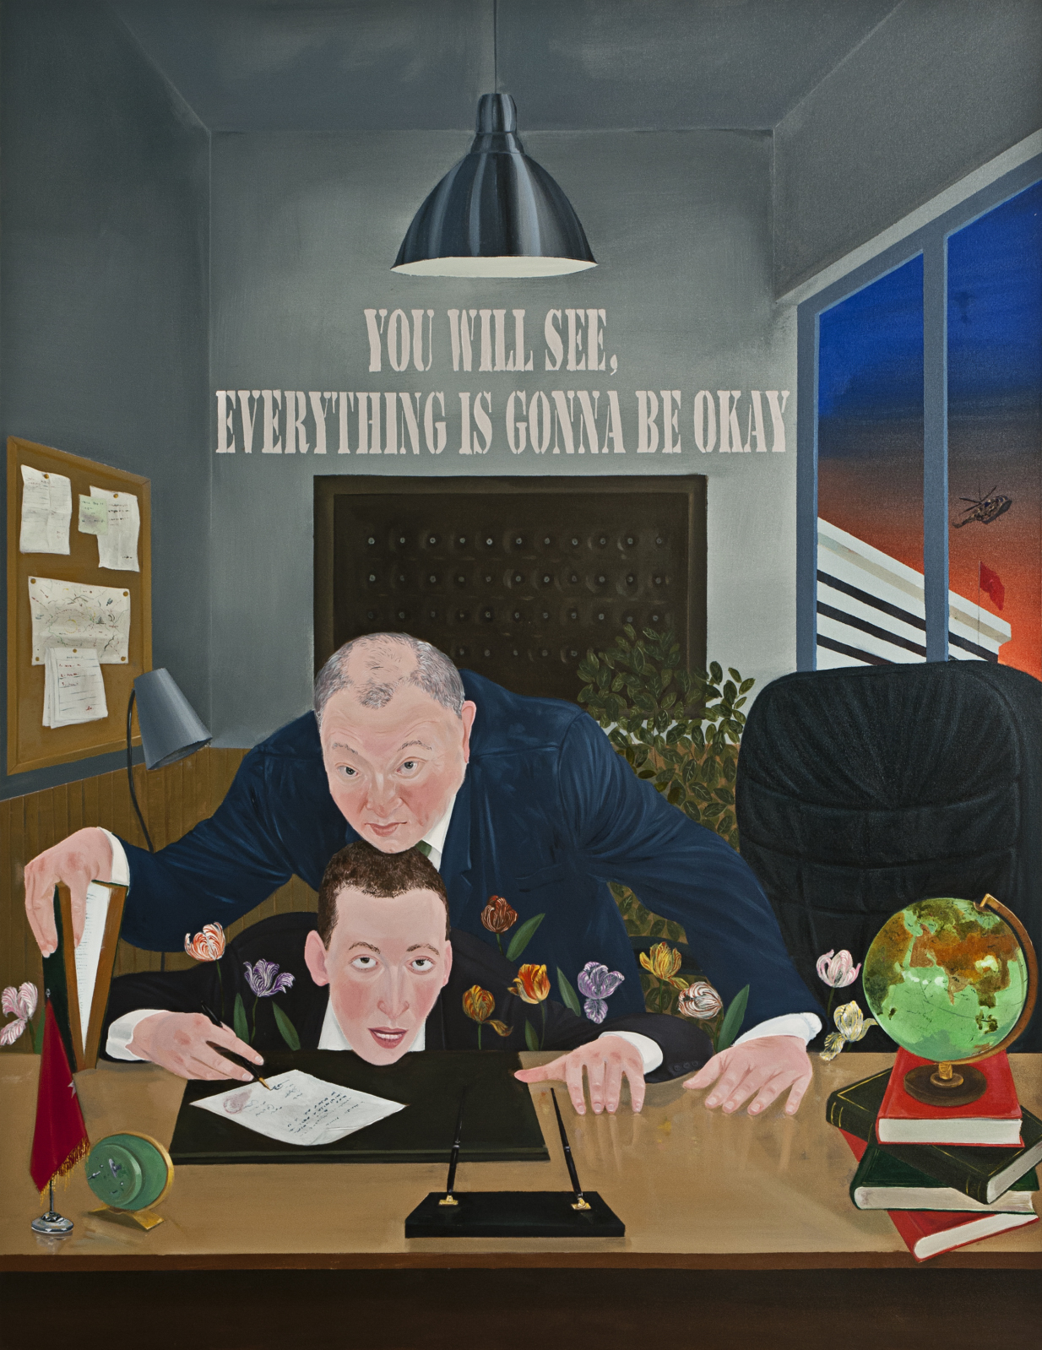
Sena, fuarda yer alacak “Shaman ve Shadow” adlı desenlerinde insan ruhunun aydınlık ve karanlık iki yarısını kendine has simgesel anlatımı ve deneysel malzeme kullanımı ile resmediyor. Kendi bedenini, düşüncelerini ve onsuz yaşayamayacağı karanlık tarafını birbiri ile ilişkilendirerek detaylarda sakladığı mesajları ile izleyiciye insan ruhuna dair ipuçları veriyor.

Kendisini temsilen kullandığı sessiz suretler üzerinden tek karelik hikayeler anlatan Lale Tara, Basel’deki “Sentimental Toys” adlı yapıtında 2013 yılının Eylül ayında İstanbul Bienali ile eş zamanlı olarak x-ist’te açacağı yeni sergisi hakkında ipuçları veriyor.

Erkut Terliksiz fuar ile eş zamanlı olarak x-ist’te sergilenen “Nothing Personal” adlı serisine ait üç yapıt ile Basel’de yer alıyor. Terliksiz, bilinçaltı ile hayatının kalıntılarını yansıttığı dışavurumcu resimlerinde kendini detaylarda gizliyor.

2011 yılında Güneydoğu Asya bölgesinde gerçekleştirilen “Full Contact” serisine ait işleri ile Gözde Türkkan, para birimine çevrilebilir bir değer ve paranın takas alanı olarak kadın ve erkek bedenlerinin kullanımındaki paralelliği ortaya çıkarıyor. Sanatçı, öznel-belgesel olarak adlandırdığı fotoğraflarında kendini “içeriden” olarak tanımlamadan tanımadığı hayatlara müdahil olmayı başarıyor.

Ali Elmacı, “Ateşinle Koru Beni III”, Tuval üzerine yağlıboya,
210 x 160 cm, 2012

Banu Birecikligil “Flappergirl and Cat” adlı yeni işinde mekan ve hikayeyi geri planda bırakarak karaktere odaklanıyor. Nuri Kuzucan ise son sergisi “İçerden Dışardan”dan sonraki yeni serisinin ilk parçası “Plan II” ile karşımıza çıkıyor.

Nalan Yırtmaç fuarda yer alacak “Aşırı Kodlanmış” adlı eserini şöyle açıklıyor: "Havva’nın elmayı yediği günden bu yana bakan her çift göz insan bedenine arzular, dilekler iliştirdi. Resimdeki genç kız bir dilek ağacıdır ve bakan gözler ona bindirdiği yüklerle öylesine ağırlaşmıştır ki artık hiçbir moda rüzgarı onu yüklerinden kurtaramayacak gibidir... "

x-ist, SCOPE Basel’de G14 numaralı standına herkesi bekliyor.

